Предмет: математики
Тема: Сантиметр – единица измерение длины
Класс: 1 «д» классе.
Тип урока: урок- исследование.

Педагогическая (деятелъностная цель):
создать условия для ознакомления с единицей измерения длины – сантиметром; учить измерять длину отрезков при помощи линейки.
Образовательные цели:
- познакомить детей с единицей длины «сантиметр», научить измерять длину отрезка в сантиметрах с помощью линейки.
- содействовать развитию умения находить выход из проблемной ситуации, развивать мыслительные операции, творческие способности учащихся.
- способствовать воспитанию сознательной дисциплины, сотрудничества, товарищеских отношений друг к другу, самостоятельности, ответственности при выполнении заданий.
Планируемые результаты (предметные): знать единицу измерения длины – сантиметр; уметь измерять длину отрезков при помощи линейки.
Универсальные учебные действия (метапредметные):
Регулятивные: уметь осуществлять взаимопроверку; различать способ и результат действия; принимать практическую задачу.
Коммуникативные: уметь участвовать в диалоге на уроке и в жизненных ситуациях; отвечать на вопросы учителя, товарищей по классу.
Познавательные: уметь разделять объекты (модели) на составные части в практической деятельности; соединять различные элементы, стороны объектов в единое целое в практической деятельности.
Личностные: совместно договариваются о правилах общения и поведения в школе и следуют им; проявляют интерес к новому материалу, касающемуся конкретных фактов, но не теории (учебно-познавательный интерес на уровне реакции на новизну).
Оборудование: учебник по математике 1 класс автор М.И.Моро , раздаточный материал, сантиметровая лента, рулетка, линейка, презентация, брюки, выкройки, ножницы, полоски: розовые, зеленые, красные, белые.

Ход урока.
- Мотивация к учебной деятельности.
Прозвенел звонок и смолк,
Начинается урок.
Все за парты тихо сели,
На меня все посмотрели.
Ребята, у нас сегодня необычный урок. К нам пришли гости, посмотреть чему мы научились за это время в школе. Повернитесь к ним и подарите свою улыбку.
2. Актуализация и пробное учебное действие.
-Ребята, посмотрите на меня внимательно. Я сегодня не просто учитель, отгадайте по моему атрибуту кто я по профессии? (швея)
- Как вы догадались? (У Вас сантиметровая лента, ножницы, выкройки-мерки)
-Зачем швеи лента? (отмерять ткань, ленты и др.)
- Правильно. Я приглашаю вас свою швейную мастерскую. Каждый из нас – сотрудник этой мастерской, учёный-исследователь. Мы все равны. Мы – коллеги. Коллеги – это товарищи по работе. Как надо работать в коллективе? (дружно, старательно, внимательно, с уважением друг к другу)

На доске: Посмотрите на полоски. Сравните их.
-Назовите самую короткую полоску?
- Каким способом по длине сравнивали? (на глаз). Посмотрите на зеленую и оранжевую полоски. Можно ли точно сказать какая из них длиннее, а какая короче? Всегда ли удобно определять длину на глаз.
- Могу ли я в своем швейном деле применять мерки на глаз?
Работа в парах.
Задание:
-Найдите зеленую и оранжевую полоски. Сравните их. Договоритесь с соседом как будете сравнивать, кто будет отвечать.
-Что можете сказать о длине полосок? (Они одинаковые)
- Каким способом сравнивали? (наложением)
- В старину на Руси тоже измеряли длину? А вам известны старинные единицы измерения? (нет). А где можно найти нужную информацию? ( в учебнике, спросить у учителя, в интернете? Давайте посмотрим на слайд.
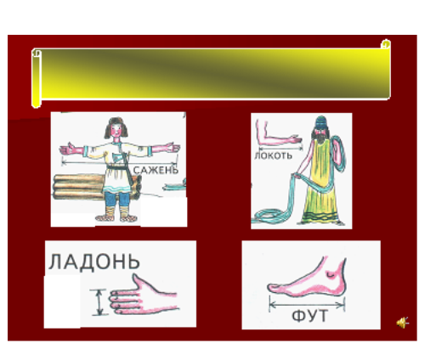
Прочтите, какие единицы измерения существовали в старину? Слайд №1
Сажень- маховая сажень (мах)- расстояние вытянутых рук.
Локоть- расстояние от локтевого сгиба до конца вытянутого среднего пальца.
1 локоть - от38 до 47 см

Ладонь- расстояние от указательного пальца и мизинца.
Фут- длина стопы.
Пядь – расстояние между концами вытянутых большого и указательного пальцев. 1 пядь – 18-19 см.
Сделайте вывод, как можно измерять предметы?
На доске: (на глаз, наложением, старинными мерами)
-Всегда ли это точные и возможные измерения? (нет)
3. Выявление места и причины затруднения.
-Давайте измерим длину учебника пядями.
-Ширину белой доски измерим используя маховый сажень? Какие результаты у нас получились? (разные)
-Почему, мы ведь использовали одну единицу измерения? ( у всех разная длина).

-Ребята, есть еще один способ измерения. Я им воспользовалась. Мне нужно было Пете сшить брюки, когда я снимала мерки, то Петю не нашла и измерила длину брюк Максима. Но когда я сшила брюки, то они не подошли Пете. Почему?
Чтобы разобраться в этом, предлагаю провести исследование. Исследовать – это значит понять, установить.
- На партах найдите полоски:
1 ряд – белую;
2 ряд – красную;
3 ряд – розовую.

Работа в парах.
- Вместе с соседом измерьте длину парты. Для этого приложите свои мерки и узнайте, сколько раз она поместилась в длине парты. Договоритесь, как будете измерять, и кто будет отвечать.
- Какую цель поставите перед собой?
-Откуда начнете измерение? (от края)
-Какую длину получил 1 ряд? 2 ряд? 3 ряд?
-Опять получилась разная длина.
-Ребята, что же это такое? Разве у нас парты разные? (нет)
- Почему же так получилось? (разные мерки)
- Какой вывод сделаете? (разная длина - разная мерка)
-Подумайте, что же надо сделать, чтобы у всех получился одинаковый ответ? (надо договориться и выбрать одинаковую мерку).
5. Целеполагание и построение проекта выхода из затруднения (цель и тема, способ, план, средство).
-А вы, знаете, о какой мерке идет речь? (Нет)
-Что сегодня на уроке будет объектом нашего внимания? (единицы измерения длины, мерка).
- Люди давно, так же как и вы, столкнулись с этой проблемой и поняли, что удобнее пользоваться одинаковой меркой.
Откройте учебник на с.66.
- Прочитайте тему нашего урока. (Сантиметр)
- Какую учебную цель вы перед собой поставите? Выберите на слайде. (научиться измерять отрезки, узнать, что такое сантиметр, чертить отрезки заданной длины).
- Какие знания вам помогут, чтобы достичь поставленной цели? (знать, что такое отрезок,…)
- Молодцы!
- В начале урока мы выяснили, что у швеи т.е у меня есть сантиметровая линейка.
- Для чего она нужна? (отмерять или измерять ткань)
- А вы, помощники, чем можете измерять? (линейками)
- Рассмотрите линейку.
- Что на ней изображено? (черточки и цифры)
- Что можете рассказать о расстоянии между цифрами? (оно одинаковое)
- Расстояние между цифрами равно 1 см.
Работа по учебнику.
- Посчитайте, сколько клеточек занимает отрезок длиной один сантиметр? (2)
- слайд Посчитайте, сколько сантиметров красная (зеленая, синяя, оранжевая)
полоска?
А заметил, как сокращенно записывают слово - сантиметр? (см)
-В математике слово сантиметр записывают сокращенно см и точку после сокращения не ставят.
- Чему равен синий отрезок над линейкой? (8 см)
-Какой длины карандаш?(9 см)
-Как узнали?
- Сейчас вы будете не просто учениками, а настоящими учеными-исследователями.
Чтобы украсить брюки, мне нужна лента. Слайд 5. Посмотрите, кто из ребят правильно отмеряет ленту? Почему?
Давайте составим правила измерения длин отрезка с помощью линейки. Слайд 6.
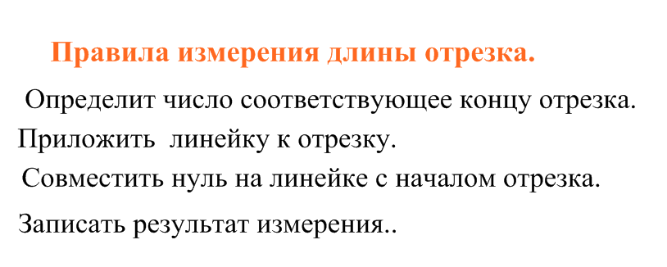

Расположите по порядку действия, необходимые для измерения длины отрезков.

Давайте проверим наш вывод, правила? (звукозапись)
- Знаем мы теперь как измерить длину предмета? Какой вывод можем сделать, чем еще можно измерять длину отрезка? (линейкой). Добавляем на доску:
Измерение длины
- На глаз;
- Наложением;
- Старинными мерками;
- Линейкой.
Связь с жизнью.
С какими предметами в жизни вы сталкивались, для того чтобы измерить длину?
Предлагаю 3 инструмента (мягкий сантиметр, линейка, рулетка )
Мягкий сантиметр | Рулетка | Линейка
- Найдите в классе предметы, которые можно измерить данными инструментами и запишите их название в нужный столбик. Рядом запишите результаты измерений в см.
Обсуждение полученных результатов (таблицы вывешиваются на доску).
Делается вывод: Мягким сантиметром удобно измерять части тела: голова, талия, длина руки,…….., глобус - это округлые предметы или предметы неправильной формы.
Рулеткой измерять длину более крупных предметов - мебель.
Линейкой измеряют более мелкие предметы – тетрадь, пенал, деталь для поделки на уроке труда.
Молодцы. Я вижу, вы научились измерять предметы.
6. Первичное закрепление с проговариванием во внешней речи.
- 1. Давайте теперь попробуем сами измерить с помощью линейки длину изображенных предметов и выделить одинаковые отрезки. (игра- моро). Один у доски, а остальные у себя на листах. Или
2. Возьмите листы белого цвета. Найдите 3 точки. Проведите отрезки через точки, так чтобы получился треугольник. Что такое отрезок? Прямая? Луч? Измерьте отрезки при помощи линейки. Подпишите длину отрезка.
7. Самостоятельная работа с самопроверкой по эталону.
1. Откройте Р.Т. на с. 24. Найдите задание под третьей розовой точкой.
Задание: С помощью линейки измерьте на рисунке и запишите простым карандашом длину зеленого карандаша и длину счетной палочки.
2. Начертите в тетрадях отрезок длиной 4 см, 6 см.
-Работу выполняйте самостоятельно. Кто все сделает, сядьте правильно, что бы я видела, что вы готовы работать со мной дальше.
Самопроверка. На доске правильные ответы.
(карандаш- 6 см, счётная палочка – 7 см)
- Проверьте. Если ответ совпал, то хлопаем в ладоши.
8. Включение в систему знаний и повторений.
- В швейный отдел пришел клиент, и попросила сделать выкройку по ткани по следующим мерам. 2 клеточки вправо, 2 вверх, 2 вправо, 2 вниз, 2 вправо….
Сколько больших фигур у вас получилось? Маленьких?
-В швейном производстве бывает так, что иногда ткани на изделие не хватает. Тогда совмещают несколько кусочков.
Возьмите карточку по №2. Состав числа вам, поможет узнать, какие 2 отрезка можно совместить, чтобы получился отрезок нужной длины. Вместо точек вставь нужное число.
Состав чисел
Карточка №2
5 | 6
1 …. | 1 ….
2 ..... | 2 .....
…. 3 | …. 3
… 4 | … 4
 | 5…
9. Рефлексия учебной деятельности на уроке
– Какое затруднение у вас возникло вначале урока? В чем была причина затруднения?
– Какую цель перед собой поставили? Какую единицу измерения мы рассмотрели?
– Как необходимо действовать, чтобы измерить отрезок по линейке?
– Достигли ли поставленной цели? Объясните свою позицию используя начало предложения.
Я научился…
Я узнал (а)
Я рад, что…
Я смог…
Теперь я могу…
- Я попробую
Мне было трудно…
– Кто нам больше всех помог сегодня на уроке, кого мы можем поблагодарить?
– Оцените свою собственную работу. Кто доволен своей работой покажите указательный палец, кому было сложно или у него не все получалось, покажите круг. Обоснуйте свой вывод.
– Какие затруднения остались? Над чем надо еще поработать?
– Как вы думаете, каким будет наш следующий шаг?

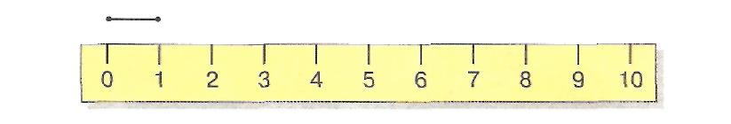

13 ноября.
Ф.И. __________________________________________
1. Задание: Соедини точки так, что бы получился треугольник.

- Задание: Начертите отрезок длиной 5 см, 6 см. Подпиши отрезки.

.

.

- Задание: Вспомните состав чисел. Вместо точек вставь нужное число.

5 | 6
1 …. | 1 ….
2 ..... | 2 .....
…. 3 | …. 3
… 4 | … 4
 | 5…



